Разработка внеклассных мероприятий.
С началом школьной жизни дети проводят в школе большое количество времени . Поэтому можно сказать , что школа становиться для детей вторым домом и педагогам необходимо создать такие условия , чтобы каждый ребенок с желанием шел в школу и чувствовал себя хорошо, легко и свободно. Что бы у каждого ученика возникало желание участвовать в школьной жизни . Для создания интересных , увлекательных и познавательных условий существуют различные внеклассные мероприятия .
Внеклассные мероприятия , в отличии от школьных уроков , подразумевают под собой различные мероприятия и занятия игровой формы , конкурсы, викторины , соревнования . Что в свою очередь нравится младшим школьникам . Ведь в такой форме занятий каждый может проявить свою творческую сторону , смекалку , сообразительность , показать свои знания и умения . В данном виде занятий можно закрепить , повторить или приобрести новые навыки .
Итак . Что же такое внеклассные мероприятия ?
Внеклассные мероприятия – это события, занятия, ситуации в коллективе, организуемые преподавателями для учащихся с целью непосредственного воспитательного воздействия на них . (https://infourok.ru/metodika-provedeniya-vneklassnih-meropriyatiy-2746187.html )
Далее разберем цели и задачи которые стоят перед педагогом во время внеклассных мероприятий .
Задачи :
1 Создавать благоприятные условия для детей в стенах школы .
2 Развивать личностные качества обучающегося .
3 Развивать интерес детей в различных сферах .
4 Учить детей взаимодействовать друг с другом , работать в команде и поддерживать друг друга .
5 Развивать интерес и любовь к творчеству .
6 Закреплять полученные знания и умения .
7 Развивать и закреплять привычки к здоровому образу жизни .
Цели :
Цели будут обусловлены ситуацией . В различных мероприятиях будут разные цели . Но все они будут нацелены на развитие , поддержание и усиление детского интереса к внеклассной работе , формированию определенных ценностей , гармоничное воспитание и всестороннее развитие младших школьников .
При разработке внеклассных мероприятий стоит помнить , что они должны соответствовать возрасту детей и их возможностям . Могут быть приурочены ко времени года , а так же к предстоящим праздникам , памятным датам .
Далее рассмотри несколько вариантов внеклассной работы с детьми младшего школьного возраста .
- Познавательная беседа на тему « Книга – наш друг »
Беседу на данную тему можно проводить с детьми в любом периоде младшего школьного возраста . ( то есть беседа может проводиться в любом полугодии первого , второго , третьего и четвертого класса . Так же можно провести , например , в первом классе , а потом повторно провести во втором и узнать что запомнили дети с прошлой беседы , дополнить новой информацией беседу . )
Начинается беседа с исторических фактов . А именно с того где и как появилась первая книга. ( можно задать детям прямой вопрос знают они или нет где и когда появилась первая книга , послушать их ответы и дать правильный .) Так же рекомендуется показать наглядно картинку какие были книги .(см фото 1)
Далее при обсуждении печатной книги можно обсудить какой бывает шрифт , переплет .(см фото 2 ,3 ) Так же в ходе беседы можно предложить детям перечислить жанры произведений , при необходимости дополнить их ответ .
Так же в ходе беседы можно задать детям вопросы : чему учат книги ? Книги это хорошо или плохо ? Какие книги вы любите ? каких авторов вы знаете ? Ваше любимое произведение ? Какие книги о животных вы знаете ? Какие книги заканчиваются добром , злом ? Какую книгу вы сейчас читаете ?
В конце беседы можно устроить мастер класс по созданию собственной книги , обложки для книги или сочинение сказки , стихотворения .
- Викторина на тему «Масленица»
Викторина интересна детям тем , что они могут ответить на интересные вопросы , но в случае затруднения все равно узнают правильный ответ . Для того что бы детям было интересно на викторине и они чувствовали себя уверенно , необходимо провести предварительную работу . То есть детям тема викторины должна быть знакома . Цель викторины закрепить ранее полученные знания и приобрести новые.
Возможные вопросы для викторины :
Что такое масленица ? ( древний славянский праздник ) , Праздник масленица – это праздник ….? (встречи весны и проводов зимы ) , сколько дней длиться праздник масленица ? ( 7 дней ) , Какое блюдо готовят на масленицу ? ( блины ) , как называются маленькие блины ? ( оладушки ) , Из чего делают чучело на масленицу ? (солома) , что символизируют блины на масленицу ? ( весеннее солнышко ) , Как заканчивается поговорка «Первый блин….» ? ( комом ) ,первый блин приготовленный в масленицу принято отдавать ? ( бедным , нуждающимся ) , От какого слова произошло название масленица ? ( масло ) , основные символы масленицы ? ( блины , медведь , колесо , соломенное чучело , в последний день масленицы принято ? ( просить прощения друг у друга ) , Кто был отцом масленицы ? ( мороз ) , какая посуда нужна для приготовления блинов ? ( сковорода ) , главное развлечение молодежи на масленицу ? ( катание с ледяных горок) .
По окончании викторины можно провести мастер класс по изготовлению куклы – чучела масленицы . А так же пока дети изготавливают куклу – чучело можно разгадывать загадки . Загадывают загадки и дети и учитель .

Фото 1 .

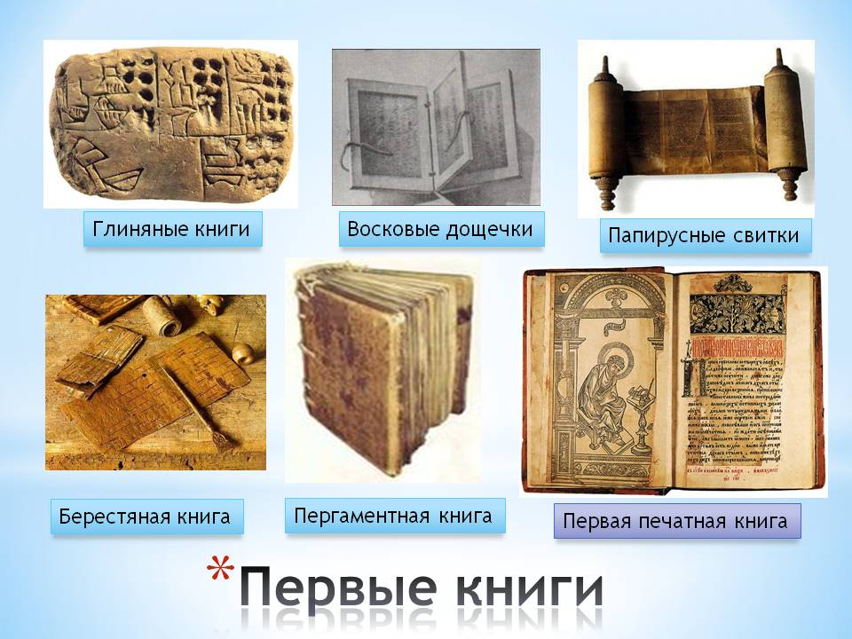

Фото 2 .

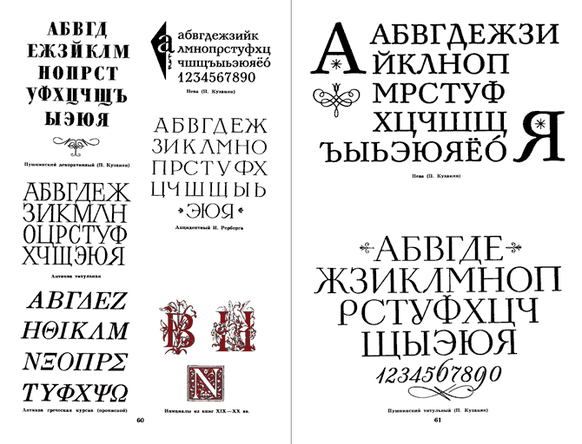

Фото 3 .

